SKRIPSI

PENGARUH PENYULUHAN KESEHATAN TENTANG KERACUNAN ALKOHOL TERHADAP PENGETAHUAN REMAJA
DI DESA KLEPEK BOJONEGORO

M. JUNDI C.M
15.02.01.1908

PROGRAM STUDI SI KEPERAWATAN
FALKUTAS ILMU KESEHATAN
UNIVERSITAS MUHAMMADIYAH LAMONGAN
2019
PENGARUH PENYULUHAN KESEHATAN TENTANG KERACUNAN ALKOHOL TERHADAP PENGETAHUAN REMAJA
DI DESA KLEPEK BOJONEGORO

SKRIPSI

Diajukan Kepada Fakultas Ilmu Kesehatan Program Studi S1-Keperawatan Universitas Muhammadiyah Lamongan Sebagai Salah Satu Syarat Memperoleh Gelar Sarjana Keperawatan

M.JUNDI C.M
15.02.01.1908

PROGRAM STUDI SI KEPERAWATAN
FALKUTAS ILMU KESEHATAN
UNIVERSITAS MUHAMMADIYAH LAMONGAN
2019
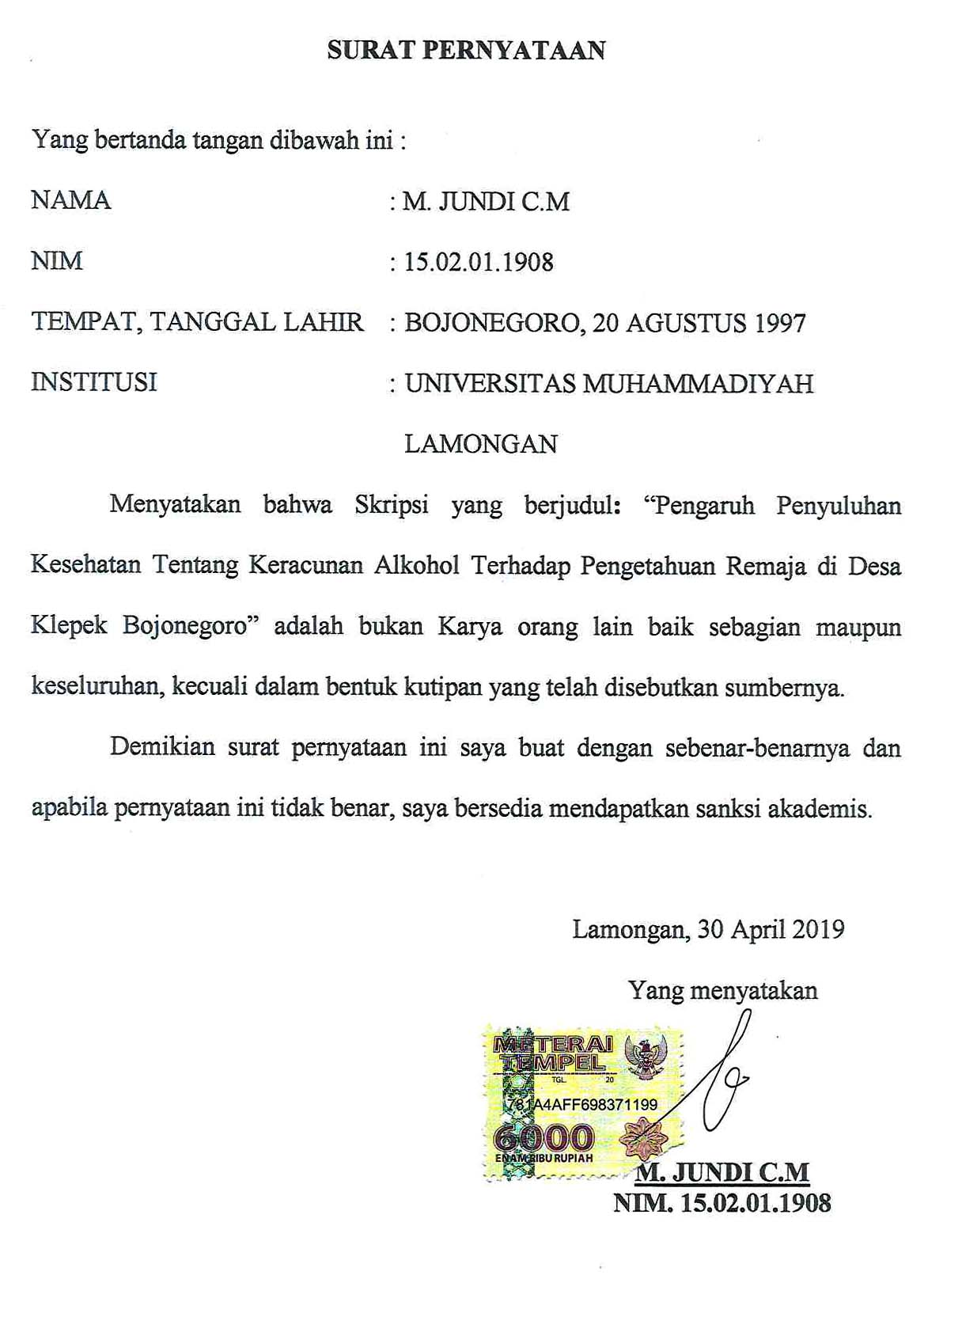
SURAT PERNYATAAN

Yang bertanda tangan dibawah ini :
NAMA : M. JUNDI C.M
NIM : 15.02.01.1908
TEMPAT, TANGGAL LAHIR : BOJONEGORO, 20 AGUSTUS 1997
INSTITUSI : UNIVERSITAS MUHAMMADIYAH LAMONGAN
Menyatakan bahwa Skripsi yang berjudul: “Pengaruh Penyuluhan Kesehatan Tentang Keracunan Alkohol Terhadap Pengetahuan Remaja di Desa Klepek Bojonegoro” adalah bukan Karya orang lain baik sebagian maupun keseluruhan, kecuali dalam bentuk kutipan yang telah disebutkan sumbernya.
Demikian surat pernyataan ini saya buat dengan sebenar-benarnya dan apabila pernyataan ini tidak benar, saya bersedia mendapatkan sanksi akademis.

Lamongan, 30 April 2019
Yang menyatakan

M. JUNDI C.M
NIM. 15.02.01.1908

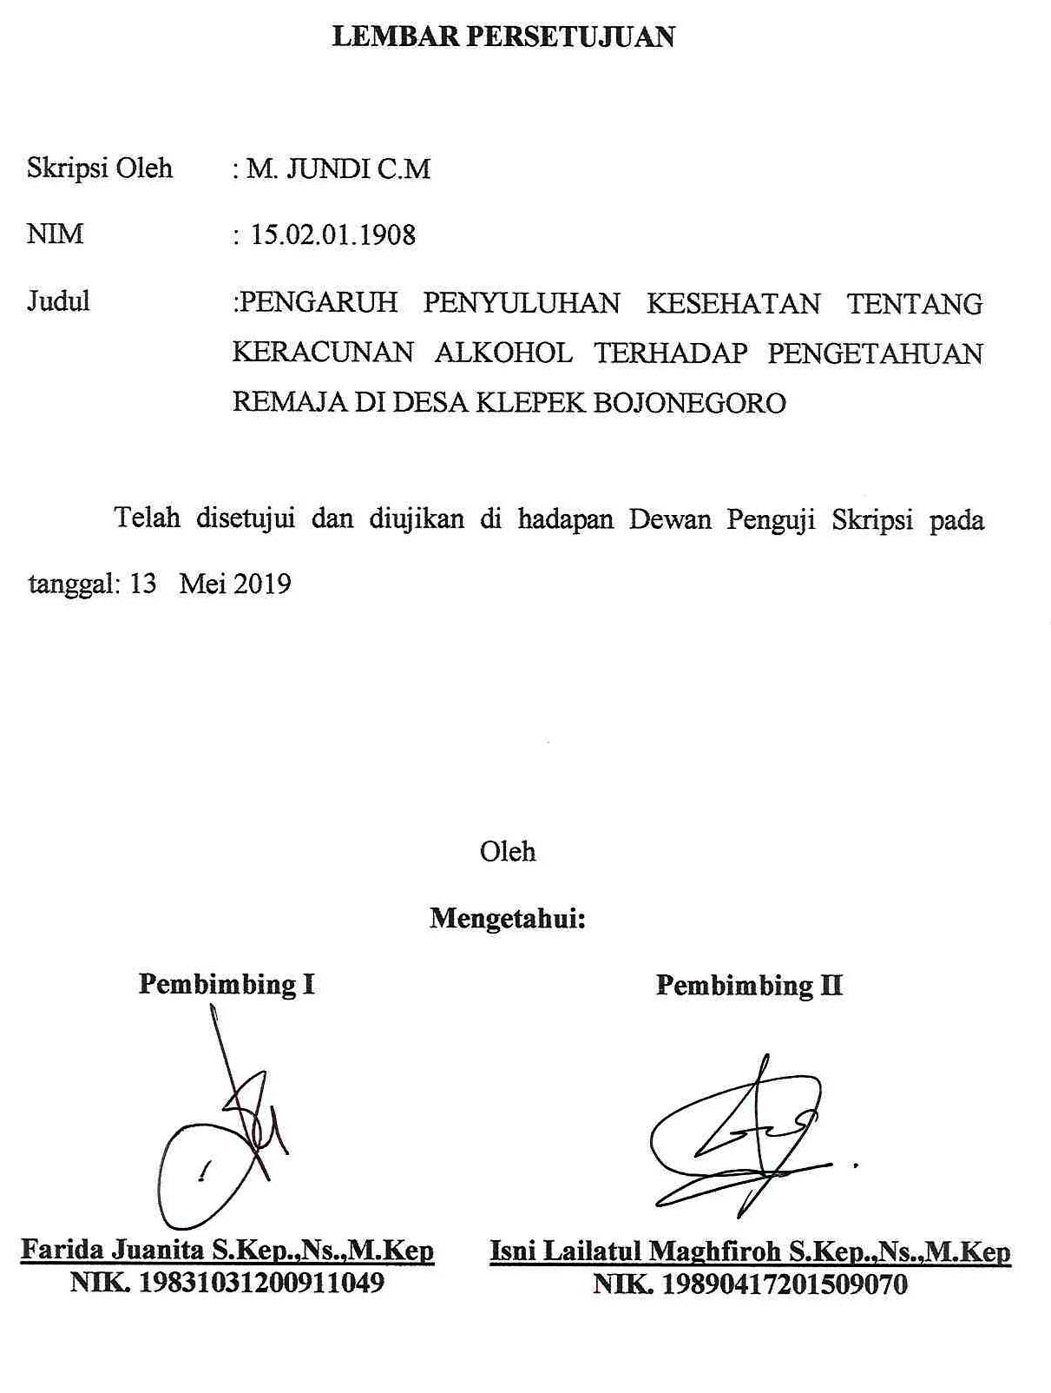
LEMBAR PERSETUJUAN

Skripsi Oleh : M. JUNDI C.M
NIM : 15.02.01.1908
Judul : PENGARUH PENYULUHAN KESEHATAN TENTANG KERACUNAN ALKOHOL TERHADAP PENGETAHUAN REMAJA DI DESA KLEPEK BOJONEGORO

Telah disetujui untuk diujikan dihadapan Dewan Penguji Skripsi pada tanggal: 13 Mei 2019

Oleh
Mengetahui:
Pembimbing I  Farida Juanita S.Kep.,Ns.,M.Kep  NIK. 19831031200911049 | Pembimbing II  Isni Lailatul Maghfiroh S.Kep.,Ns.,M.Kep  NIK. 19890417201509070

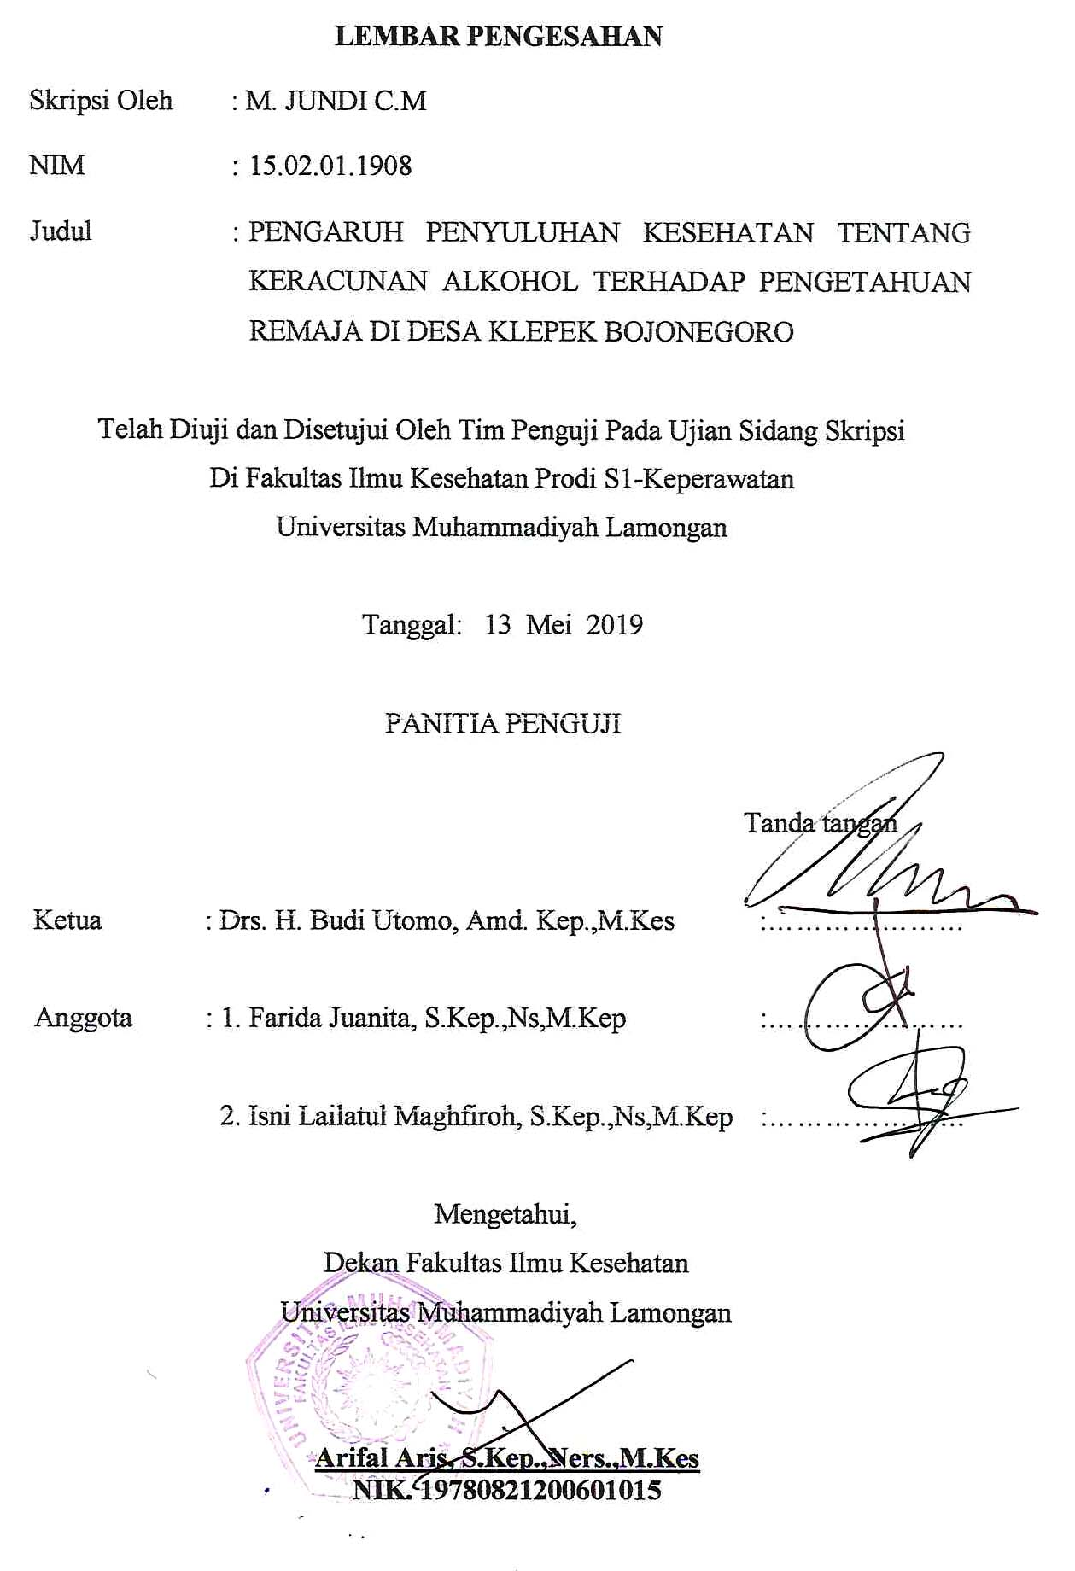
LEMBAR PENGESAHAN

Skripsi Oleh : M. JUNDI C.M
NIM : 15.02.01.1908
Judul : PENGARUH PENYULUHAN KESEHATAN TENTANG KERACUNAN ALKOHOL TERHADAP PENGETAHUAN REMAJA DI DESA KLEPEK BOJONEGORO

Telah Diuji dan Disetujui Oleh Tim Penguji Pada Ujian Sidang Skripsi
Di Fakultas Ilmu Kesehatan Prodi S1-Keperawatan
Universitas Muhammadiyah Lamongan

Tanggal: 13 Mei 2019

PANITIA PENGUJI

Tanda tangan

Ketua : Drs. H. Budi Utomo, Amd. Kep.,M.Kes :…………………

Anggota : 1. Farida Juanita, S.Kep.,Ns,M.Kep :…………………

- Isni Lailatul Maghfiroh, S.Kep.,Ns,M.Kep :…………………

Mengetahui,
Dekan Fakultas Ilmu Kesehatan
Universitas Muhammadiyah Lamongan

Arifal Aris, S.Kep.,Ners.,M.Kes
NIK. 19780821200601015
CURICULUM VITAE

Nama : M. JUNDI C.M
Tempat, Tgl. Lahir : Bojonegoro, 20 Agustus 1997
Alamat Rumah : Desa Klepek 05/01 Kecamatan Sukosewu Kabupaten Bojonegoro
Pekerjaan : Mahasiswa
Riwayat Pendidikan :
- Mim 10 Klepek Bojonegoro (Lulus Tahun 2009)
- MTS Modern Babussalam Madiun (Lulus Tahun 2012)
- SMK Negeri 1 Sugihwaras Bojonegoro (Lulus Tahun 2015)
- Universitas Muhammadiyah Lamongan (2015 – sekarang)

HALAMAN MOTTO DAN PERSEMBAHAN

”Better to feel how hard education is at this time rather than feel the bitterness of stupidity, later”.
(M.Jundi Choirul M.2019)

Kupersembahkan skripsi ini untuk :

- Kedua orang tuaku yang selama ini telah memberikan dukungan moril maupun materil kepadaku. Doa dan kasih sayang yang telah kalian berikan dari dulu sampai saat ini.
- Kepada semua dosen, terlebih untuk kedua dosen pembimbing yang telah mengajarku sehingga saya dapat mencapai semua ini. Terima kasih atas ilmu yang telah kalian semua berikan untukku.
- Serta kepada seseorang yang insyaallah akan menjadi jodohku terima kasih karena telah menemani dan memberi semangat selama ini.

ABSTRAK

Choirul. Jundi M. Pengaruh Penyuluhan Kesehatan Tentang Keracunan Alkohol Terhadap Pengetahuan Remaja Di Desa Klepek Bojonegoro. Skripsi S1 Keperawatan Universitas Muhammadiyah Lamongan. Pembimbing : 1) Farida Juanita S.Kep.,Ns,M.Kep. 2) Isni Lailatul Maghfiroh S.Kep,Ns.,M.Kep.

Penyuluhan kesehatan penting untuk mengurangi resiko keracunan alkohol yang terjadi pada remaja. Penyuluhan kesehatan ini diharapkan agar remaja mengetahui bahaya mengkonsumsi minuman keras. Tujuan penelitian ini untuk mengetahui pengaruh penyuluhan kesehatan tentang keracunan alkohol terhadap pengetahuan remaja di Desa Klepek Bojonegoro.
Desain dalam penelitian ini adalah Pra Eksperimen Design dengan menggunakan sampling dengan teknik Consecutive Sampling. Populasinya adalah 35 remaja. Data diambil sebelum dan sesudah intervensi menggunakan kuesioner.
Berdasarkan hasil penelitian menunjukkan pengetahuan remaja sebelum diberikan penyuluhan terdapat hampir sebagian (40.0%) ditingkat kurang dan sebagian kecil (11.4%) ditingkat baik. Setelah diberikan penyuluhan kesehatan terdapat sebagian besar (62.9%) ditingkat cukup dan sebagian kecil (14.3%) ditingkat baik. Hasil pengujian statistic terdapat pengaruh penyuluhan kesehatan tentang keracunan alkohol terhadap pengetahuan remaja dengan nilai Z=2,646 dan P=0,008 dimana $a$≤0,05 artinya H₁ diterima ada pengaruh penyuluhan kesehatan tentang keracunan alkohol terhadap pengetahuan remaja.
Untuk mengatasi masalah keracunan alkohol salah satu alternatif pengobatan non farmakologis yang dapat digunakan adalah dengan pemberian penyuluhan kesehatan.

Kata Kunci : penyuluhan kesehatan, keracunan alkohol, pengetahuan remaja

ABSTRACT

Choirul. Jundi M. The Effect of Health Counseling on Alcohol Poisoning on Adolescent Knowledge in Klepek Bojonegoro Village. Nursing Undergraduate Final Assesment Muhammadiyah University Lamongan. Advisors : 1) Farida Juanita S.Kep.,Ns,M.Kep. 2) Isni Lailatul Maghfiroh S.Kep,Ns.,M.Kep.
Health education is important to reduce the risk of alcohol poisoning that occurs in adolescents. This health counseling is expected so that teens know the dangers of consuming liquor. The purpose of this study was to determine the effect of health education about alcohol poisoning on the knowledge of adolescents in Klepek Bojonegoro Village. The design in this study was Pre-Experimental Design using sampling with Consecutive Sampling techniques. The population is 35 teenagers. Data was taken before and after the intervention using a questionnaire. Based on the results of the study, the knowledge of adolescents before being given counseling was almost partly (40.0%) at a low level and a small portion (11.4%) was improved. After being given health counseling, most (62.9%) were leveled enough and a small portion (14.3%) were improved. The results of statistical testing have the effect of health education about alcohol poisoning on the knowledge of adolescents with a value of Z = 2.646 and P = 0.008 where a ≤0.05 means that H1 is accepted there is an influence of health education about alcohol poisoning on adolescent knowledge. To overcome the problem of alcohol poisoning, one alternative non-pharmacological treatment that can be used is by providing health education

Keywords: health education, alcohol poisoning, adolescent knowledge

KATA PENGANTAR

Puji syukur penulis panjatkan kehadirat Allah SWT, karena berkat rahmat dan hidayah-Nya sehingga penulis dapat menyelesaikan Skripsi yang berjudul “Pengaruh Penyuluhan Kesehatan tentang Keracunan Alkohol Terhadap Pengetahuan Remaja di Desa Klepek Bojonegoro” sesuai waktu yang di tentukan.
Skripsi ini disusun penulis sebagai salah satu persyaratan untuk melanjutkan penelitian di Universitas Muhammadiyah Lamongan.
Dalam penyusunan, penulis mendapat banyak pengarahan dan bantuan dari berbagai pihak, untuk itu penulis tidak lupa mengucapkan terima kasih kepada yang terhormat Bapak/Ibu :
- Drs. Budi Utomo, Amd. Keb. M.Kes, selaku Rektor Universitas Muhammadiyah Lamongan.
- Arifal Aris, S.Kep.,Ners.,M.Kes. selaku Dekan Fakultas Ilmu Keperawatan di Universitas Muhammadiyah Lamongan.
- Suratmi, S. Kep.,Ns.,M.Kep, selaku kaprodi S1 Keperawatan di Universitas Muhammadiyah Lamongan.
- Farida Juanita, S.Kep.,Ns,M.Kep selaku pembimbing I, yang telah banyak memberikan petunjuk, saran, dorongan moril selama penyusunan Skripsi ini.
- Isni Lailatul Maghfiroh, S.Kep.,Ns,M.Kep selaku pembimbing II, yang telah banyak memberikan petunjuk, saran, dorongan moril selama penyusunan Skripsi ini.
- Semua pihak yang telah memberikan dukungan moril dan materil demi terselesaikannya Skripsi ini.
- Kedua orang tuaku yang telah memberikan dukungan moril dan materil demi terselesaikannya Skripsi ini.
Semoga Allah SWT memberi balasan pahala atas semua amal kebaikan yang diberikan. Penulis menyadari proposal ini masih banyak kekurangan, untuk itu segala kritik dan saran yang bersifat membangun sangat penulis harapkan, akhirnya penulis berharap semoga skripsi ini bermanfaat bagi penulis pada khususnya dan bagi semua pembaca pada umumnya.

Lamongan, 30 April 2019

Penulis

DAFTAR ISI

Halaman
HALAMAN JUDUL i
SURAT PERNYATAAN ii
LEMBAR PERSETUJUAN iii
LEMBAR PENGESAHAN iv
CURRICULUM VITAE v
KATA PENGANTAR vi
DAFTAR ISI viii
DAFTAR TABEL x
DAFTAR GAMBAR xi
DAFTAR LAMPIRAN xii
DAFTAR SINGKATAN xiii
DAFTAR SIMBOL xiv

BAB 1 PENDAHULUAN
  - Latar Belakang 1
  - Rumusan Masalah 4
  - Tujuan Penelitian 4
    - Tujuan Umum 4
1.3.2 Tujuan Khusus 4
  - Manfaat Penelitian 4
    - Bagi akademis 4
    - Praktisi 5

BAB 2 TINJAUAN PUSTAKA
2.1 Konsep Dasar Remaja 6
2.1.1 Pengertian Remaja 6
2.1.2 Faktor-faktor yang Mempengaruhi Perkembangan Remaja 7
2.1.3 Batasan Usia Remaja Besreta Ciri-cirinya 8
2.1.4 Pertumbuhan Fisik dan Perkembangan Remaja 9
2.2 Konsep Dasar Penyuluhan Kesehatan 10
2.2.1 Pengertian Penyuluhan Kesehatn 10
2.2.2 Tujuan Penyuluhan Kesehatan 11
2.2.3 Ruang Lingkup Penyuluhan Kesehatan 12
2.2.4 Metode Penyuluhan Kesehatan 14
2.2.5 Komunikasi Dalam Penyuluhan Kesehatan 15
2.3 Konsep Pengetahuan 16
2.3.1 Pengertian Pengetahuan 16
2.3.2 Tingkat Pengetahuan 16
2.3.3 Cara Memperoleh Pengetahuan 17
2.3.4 Faktor-faktor yang Mempengaruhi Pengetahuan 18

2.3 Konsep Keracunan Alkohol 20
2.3.1 Pengertian Keracunan Alkohol 20
2.3.2 Jenis-jenis Minuman Beralkohol 21
2.3.3 Ciri-ciri Keracunan Alkohol 22
2.3.4 Penanganan Keracunan Alkohol 22
2.3.5 Faktor yang Mempengaruhi Keracunan Alkohol 22
2.4 Kerangka Konsep 25
2.5 Hipotesis Penelitian 26

BAB 3 METODE PENELITIAN
3.1 Desain Penelitian 27
3.2 Waktu dan Tempat Penelitian 27
3.3 Kerangka Kerja 27
3.4 Populasi, Sampel, dan Sampling. 29
3.4.1 Populasi Penelitian 29
3.4.2 Sampel Penelitian 29
3.4.3 Sampling Penelitian 30
3.5 Identifikasi Variabel 30
3.5.1 Variabel Independen 30
3.5.2 Variabel Dependen 30
3.6 Definisi Operasional 31
3.7 Pengumpulan, Pengelolaan dan Analisis Data 32
3.7.1 Pengumpulan Data 32
3.7.2 Instrumen Penelitian 33
3.7.3 Pengelolahan Data 34
3.7.4 Analisa Data 34
3.8 Etika Penelitian 36
3.8.1 Menghormati Harkat dan Martabat Manusia (Respect For Human) 36
3.8.2 Menghormati Privasi dan Kerahasiaan Subjek (Respect for Privacy and Convidentialy) 37
3.8.3 Menghormati Keadilan dan Inklusivitas (Respect for Justice and Inklusiveness) 37

BAB 4 PEMBAHASAN
4.1 Hasil Penelitian 39
4.1.1 Data Umum 39
4.1.2 Data Khusus 42
4.2 Pembahasan 44
4.2.1 Tingkat pengetahuan sebelum dilakukan penyuluhan kesehatan 44
4.2.2 Tingkat pengetahuan setelag dilakukan penyuluhan kesehatan 45
4.2.2 Pengaruh penyuluhan kesehatan tentang pengetahuan keracunan alkohol bagi remaja 47

BAB 5 PENUTUP
5.1 Kesimpulan 50
5.2 Saran 50

DAFTAR PUSTAKA

LAMPIRAN-LAMPIRAN

DAFTAR TABEL

Halaman

Tabel 3.1 Definisi Operasional Pengaruh Penyuluhan Kesehatan Tentang Pengetahuan Keracunan Alkohol Bagi Remaja di Desa Klepek Bojonegoro 31

Tabel 4.1 Distribusi remaja pengaruh penyuluhan kesehatan tentang keracunan alkohol terhadap pengetahuan remaja di Desa Klepek Bojonegoro bulan Februari-Maret 2019. 40

Tabel 4.2 Distribusi remaja pengaruh penyuluhan kesehatan tentang keracunan alkohol terhadap pengetahuan remaja di Desa Klepek Bojonegoro bulan Februari-Maret 2019. 40

Tabel 4.3 Distribusi remaja pengaruh penyuluhan kesehatan tentang keracunan alkohol terhadap pengetahuan remaja di Desa Klepek Bojonegoro bulan Februari-Maret 2019. 41

Tabel 4.4 Distribusi remaja pengaruh penyuluhan kesehatan tentang keracunan alkohol terhadap pengetahuan remaja di Desa Klepek Bojonegoro bulan Februari-Maret 2019. 41

Tabel 4.5 Distribusi remaja berdasarkan tingkat pengetahuan sebelum dilakukan penyuluhan kesehatan pada bulan Februari-Maret 2019. 42

Tabel 4.6 Distribusi remaja berdasarkan tingkat pengetahuan setelah dilakukan penyuluhan kesehatan pada bulan Februari-Maret 2019. 42

Tabel 4.7 Distribusi Rerata Berdasarkan Tingkat Pengetahuan Remaja Tentang Keracunan Alkohol di Desa Klepek Bojonegoro Pada Bulan Februari-Maret 2019. 43

DAFTAR GAMBAR

TeoriTransmisiNyeri 13 |  | Halaman
Gambar2.1  TeoriTransmisiNyeri 13 | Kerangka Konsep Pengaruh Penyuluhan Kesehatan Tentang Pengetahuan Keracunan Alkohol Bagi Remaja di Desa Klepek Bojonegoro ……………….. | 25
Gambar 3.1 | Kerangka kerja penelitian Pengaruh Penyuluhan Kesehatan Tentang Pengetahuan Keracunan Alkohol Bagi Remaja di Desa Klepek Bojonegoro................... | 28
Gambar 4.1 | Grafik penelitian Pengaruh Penyuluhan Kesehatan Tentang Pengetahuan Keracunan Alkohol Bagi Remaja di Desa Klepek Bojonegoro................... | 43

LAMPIRAN – LAMPIRAN

Lampiran 1 : Jadwal Penyusunan Proposal
Lampiran 2 : Lembar Permohonan Menjadi Responden
Lampiran 3 : Lembar Persetujuan Menjadi Responden
Lampiran 4 : Lembar Kuesioner Penelitian
Lampiran 5 : Surat Survey Awal dari Universitas Muhammadiyah Lamongan
Lampiran 6 : Surat Balasan dari Desa
Lampiran 7 : Surat Permohonan Penelitian dari Universitas Muhammadiyah Lamongan

Lampiran 8 : Surat Balasan dari Kesbangpol, Kecamatan, dan Desa.
Lampiran 9 : Tabulasi Data Umum dan Data Khusus
Lampiran 10 : Hasil SPSS
Lampiran 11 : Hasil Uji Reabilitas
Lampiran 12 : Hasil Uji Normalitas
Lampiran 12 : Lembar Konsutasi Dosen Pembimbing 1
Lampiran 13 : Lembar Konsultasi Dosen Pembimbing 2

DAFTAR SINGKATAN

dr : Dokter
Drs : Doktorandes
H1 : Terdapat hubungan yang signifikan
Kemenkes : Kementrian Kesehatan
M.Kep : Magister Keperawatan
M.Kes : Magister Kesehatan
NIK : Nomor Induk Kerja
NIM : Nomor Induk Mahasiswa
NO : Nomor
Ns : Ners
S. Kep : Sarjana Keperwatan
SD : Sekolah Dasar
SMA : Sekolah Menengah Keatas
SMP : Sekolah Menengah Pertama
SPSS : Statistical Product And Service Solution

DAFTAR SIMBOL

- : Sampai
% : Persen
= : Sama dengan
≤ : Kurang dari sama dengan
≥ : Lebih dari Sama Dengan
< : kurang dari
> : lebih dari
P : Proporsi
: Jumlah responden sesuai kategori
N : banyaknya responden

